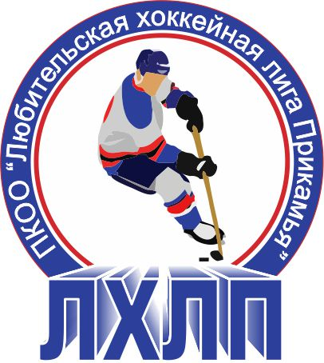Пермская краевая общественная организация "Любительская хоккейная лига Прикамья"
Кубок им В.П. Сухарева

Заявка на матч

Полное название | Хоккейный клуб «Ягуар»
Название | ХК «Ягуар»
Тренер
Сезон | 2015/2016
Администратор | Камбаров Никита

№ п/п | Ф.И.О. | Амплуа  Вр, Зщ, Нп | №  игрока  в заявке | Отм.  К, А | Отметка игрока  на игру  (с номером)
1 | Крючков Павел | Вр | 1
2 | Диев Матвей | Вр | 71
3 | Батуев Михаил | Нп | 96 | А
4 | Бахмутов Игорь | Нп | 31
5 | Вавилин Даниил | Нп | 88
6 | Воротов Максим | Зщ | 10
7 | Дронов Александр | Нп | 77
8 | Еркаев Алексей | Зщ | 17
9 | Зинов Александр | Нп | 45
10 | Зыбарев Константин | Зщ | 12
11 | Камбаров Никита | Зщ | 3 | К
12 | Климовских Андрей | Нп | 7
13 | Кустов Александр | Нп | 8
14 | Митрофанов Дмитрий | Нп | 11
15 | Пашков Евгений | Зщ | 87 | А
16 | Перевозчиков Дмитрий | Нп | 99
17 | Плюснин Алексей | Нп | 9
18 | Плюснин Максим | Нп | 19
19 | Сергеев Павел | Нп | 25
20 | Стариков Алексей | Зщ | 55
21 | Чудинов Максим | Зщ | 13
22
23
24
25

Подпись руководителя команды: ___________ / ______________ /
расшифровка
Дата заполнения: ___________

